Новосибирский Государственный Технический Университет

Кафедра АСУ

Дисциплина: WEB-программирование

Отчёт по расчётно-графическому работе

Разработка виджета с таймером обратного отсчета

Преподаватель:

Хворостов Владимир Александрович

Выполнили:

АВТ-013

Данильченко В.С.

Чадоев И.М.

Баяндиева К.Б.

Новосибирск 2023

**Содержание**

Техническое задание 3

Тестирование 4

# Техническое задание

1. Общие сведения.

Полное наименование: Виджет, отображающий котировки акций на бирже

Краткое наименование: Виджет, акции

* 1. Шифр темы.

Вариант 3

* 1. Заказчик и разработчик

Заказчик: Хворостов Владимир Александрович

Разработчики: Данильченко В.С., Чадоев И.М., Баяндиева К.Б.

Документы, на основании которых создаётся система.

Курс DiSpace 12824

* 1. Плановые сроки.

Дата начала: 06.02.2023

Дата окончания: 10.06.2023

* 1. Порядок оформления и предъявления заказчику результатов работ

Работа по созданию виджета сдаются разработчиками в готовом виде в соответствии с учебным календарным планом.

1. Назначение и цели создания (развития) системы.

Система предназначена для отображения оставшегося времени до указанной даты и времени.

1. Требования к системе.

Система представляет из себя проект Vue.js.

Виджет должен отображать наименование акции (название компании, тикер), последнюю зафиксированную цену на акцию, график изменения цены на акцию за последний рабочий день, автоматическое обновление данных с заданным интервалом.

Компонент требует для своей работы установки следующего ПО:

1. На сервере должны быть установлены:

• Операционная система: Microsoft Windows 7 или выше или Linux, пакеты npm, node, vue.

2. На рабочей станции персонала необходимо установить:

• Операционная система: Microsoft Windows 7 или выше или Linux;

1. Состав и содержание работ по созданию системы

Состав и содержание работ по созданию системы описан в таблице 1.

Табл. 1 Состав и содержание работ по созданию системы

|  |  |  |
| --- | --- | --- |
| **Этап** | **Сроки** | **Результат** |
| 1. Анализ требований | 25.04.2023-30.05.2023 | Определение требований к компоненту |
| 2. Проектирование | 30.04.2023-03.05.2023 | Структура компонента |
| 3. Разработка кода | 03.05.2023– 18.05.2023 | Реализация компонента на основе. |
| 4. Тестирование | 18.05.2023 – 20.05.2023 | Проверка функциональности и исправление ошибок |
| 5. Создание документации | 20.05.2023 – 24.05.2023 | Описание использования компонента |
| 6. Интеграция | 24.05.2023-27.05.22023 | Протокол испытаний. Устранение неполадок, если необходимо. Внесение изменений в документацию, если необходимо. |

Для создания компонента, отображающего цену акций, нужно определить части, необходимые для отображения информации о каждой акции:

1. Разработка технического задания

2. Проектирование архитектуры приложения

3. Разработка компонентов виджета на Vue.js

4. Настройка сборки проекта с использованием Webpack

5. Тестирование и отладка

6. Развертывание и поддержка

# Тестирование

|  |  |  |
| --- | --- | --- |
| № теста | Описание теста | План теста |
| 1 | Тестирование отображения компонентов | - Проверить корректное отображение компонентов StockWidget, StockList, StockItem, SearchBar и StockChart на странице  - Проверить стилизацию компонентов согласно заданию (рис. 1). |
| 2 | Тестирование функциональности слайдера | - Проверить корректное отображение слайдера с пагинацией  - Проверить переключение между слайдами при нажатии на пагинацию  - Проверить корректное отображение акций на каждом слайде (рис. 2). |
| 3 | Тестирование фильтрации акций по поисковому запросу | - Ввести поисковый запрос в поле SearchBar и проверить, что отображаются только акции, соответствующие запросу  - Проверить корректность работы фильтрации при изменении поискового запроса  - Проверить отображение всех акций при удалении поискового запроса (рис. 3). |
| 4 | Тестирование корректного отображения данных акций | - Проверить корректное отображение названия, символа и цены акции в компоненте StockItem  - Проверить корректное обновление данных акций при изменении их значений (можно использовать мок-данные для тестирования) (рис. 4). |
| 5 | Тестирование корректного отображения графика | - Проверить корректное отображение графика, цен акции в соответствующее время в компоненте StockChart  - Проверить корректное обновление данных графика при изменении их значений (рис. 4). |
| 6 | Тестирование совместимости с различными браузерами | - Проверить корректное отображение и работу виджета в различных браузерах: Google Chrome, Mozilla Firefox, Safari, Microsoft Edge (рис. 6). |

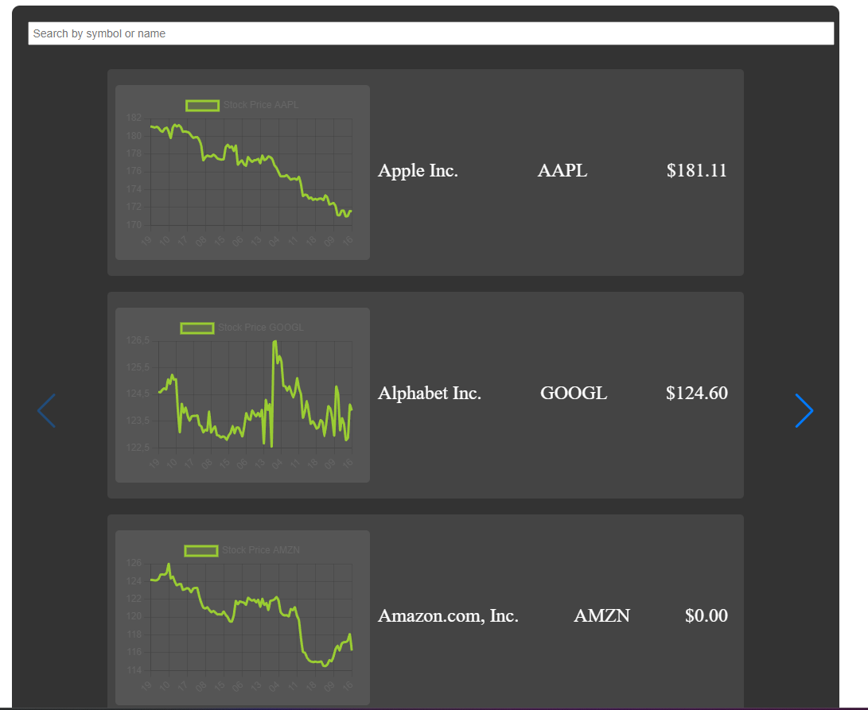

Рис. 1. Тест 1.

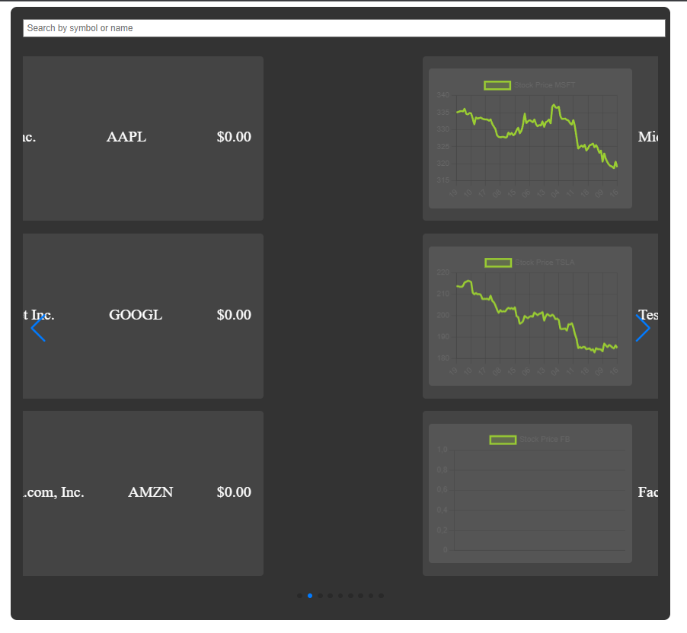

Рис. 2. Тест 2.

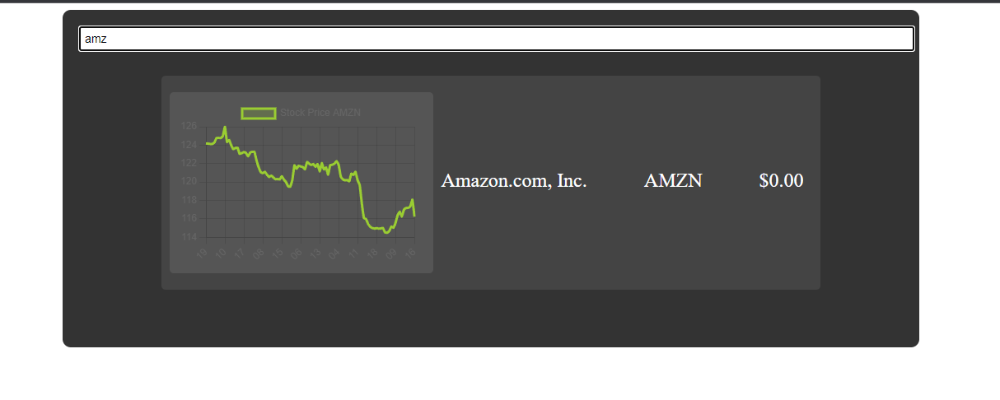

Рис. 3. Тест 3.

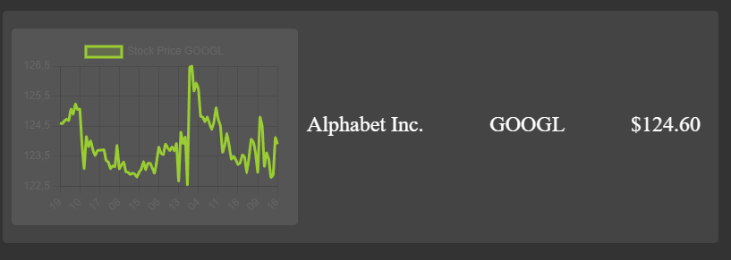

Рис. 4. Тест 4.

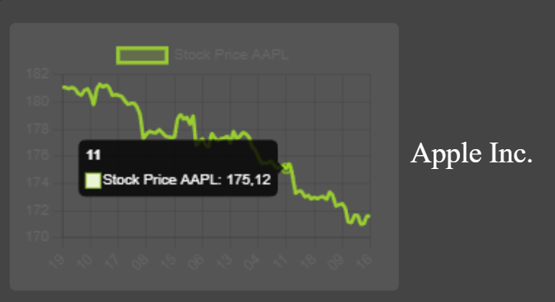

Рис. 5. Тест 5.

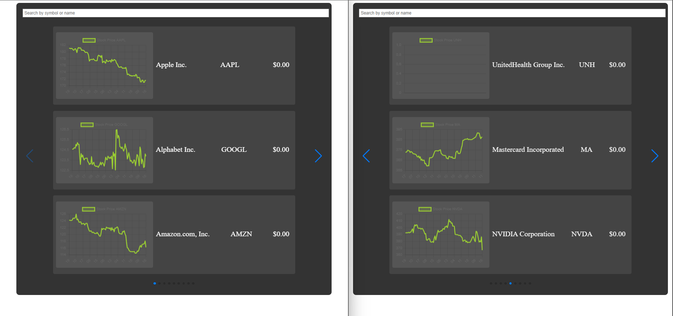

Рис. 6. Тест 6.

Ссылка на репозиторий с кодом расчётно-графической работы на github: <https://github.com/ValeryDanilchenko/study/tree/main/WEB-programming/course%20work/stock-widget>